 | Министерство науки и высшего образования Российской Федерации  Федеральное государственное автономное образовательное учреждение  высшего образования  «Московский государственный технический университет  имени Н.Э. Баумана  (национальный исследовательский университет)»  (МГТУ им. Н.Э. Баумана)
ФАКУЛЬТЕТ «ИНЖЕНЕРНЫЙ БИЗНЕС И МЕНЕДЖМЕНТ»
КАФЕДРА «ПРОМЫШЛЕННАЯ ЛОГИСТИКА» (ИБМ-3)

Лабораторная работа №5
«Технологии машинного обучения»
38.03.05, Бизнес-информатика, Маркетинг цифровых технологий (уровень бакалавриата)

«Ансамбли моделей машинного обучения. Часть 1»

Студент ИБМ3-64Б _________ А.А. Нургалиева
(Подпись, дата)

Руководитель Ю.Е. Гапанюк
(Подпись, дата)

2026 г.

1. Цель работы

Цель работы — изучение ансамблевых методов машинного обучения: бэггинга и бустинга.

В работе необходимо обучить несколько моделей и сравнить их качество на задаче классификации.

2. Задачи работы
В процессе выполнения лабораторной работы были решены следующие задачи:
- проведена предварительная обработка данных, включающая удаление неинформативных признаков, обработку пропущенных значений и кодирование категориальных признаков;
- выполнено разделение исходного набора данных на обучающую и тестовую выборки с использованием метода train_test_split;
- обучены ансамблевые модели:
  - модели группы бэггинга (случайный лес и сверхслучайные деревья),
  - модель AdaBoost,
  - модель градиентного бустинга;
- проведена оценка качества моделей с использованием метрики Accuracy;
- выполнено сравнение полученных результатов и определена наиболее эффективная модель;
- построен график, наглядно демонстрирующий сравнение качества моделей.
Таким образом, в работе исследуется влияние различных ансамблевых методов на точность классификации и проводится их сравнительный анализ на реальном наборе данных.
4.Текст программы:
import pandas as pd
import numpy as np
from sklearn.model_selection import train_test_split
from sklearn.preprocessing import LabelEncoder, StandardScaler
from sklearn.metrics import accuracy_score
from sklearn.ensemble import RandomForestClassifier
from sklearn.ensemble import ExtraTreesClassifier
from sklearn.ensemble import AdaBoostClassifier
from sklearn.ensemble import GradientBoostingClassifier
# 1. Загрузка данных
df = pd.read_csv("tested.csv")
# 2. Предобработка данных
# Удаляем ненужные признаки
df = df.drop(["PassengerId", "Name", "Ticket", "Cabin"], axis=1)
# Заполняем числовые пропуски
for col in df.select_dtypes(include=["float64", "int64"]).columns:
df[col] = df[col].fillna(df[col].median())
# Заполняем категориальные пропуски
for col in df.select_dtypes(include=["object"]).columns:
df[col] = df[col].fillna(df[col].mode()[0])
# Кодирование категориальных признаков
le = LabelEncoder()
for col in df.select_dtypes(include=["object"]).columns:
df[col] = le.fit_transform(df[col])
# 3. Разделение данных
X = df.drop("Survived", axis=1)
y = df["Survived"]
X_train, X_test, y_train, y_test = train_test_split(
X, y, test_size=0.2, random_state=42
)
# 4. Обучение моделей
models = {
"Random Forest": RandomForestClassifier(n_estimators=100, random_state=42),
"Extra Trees": ExtraTreesClassifier(n_estimators=100, random_state=42),
"AdaBoost": AdaBoostClassifier(n_estimators=100, random_state=42),
"Gradient Boosting": GradientBoostingClassifier(n_estimators=100, random_state=42)
}
# 5. Оценка моделей
results = {}
for name, model in models.items():
model.fit(X_train, y_train)
y_pred = model.predict(X_test)
acc = accuracy_score(y_test, y_pred)
results[name] = acc
print(f"{name}: Accuracy = {acc:.3f}")
# 6. Сравнение моделей
print("\nСравнение моделей:")
for name, score in results.items():
print(f"{name}: {score:.3f}")

5.Экранные формы
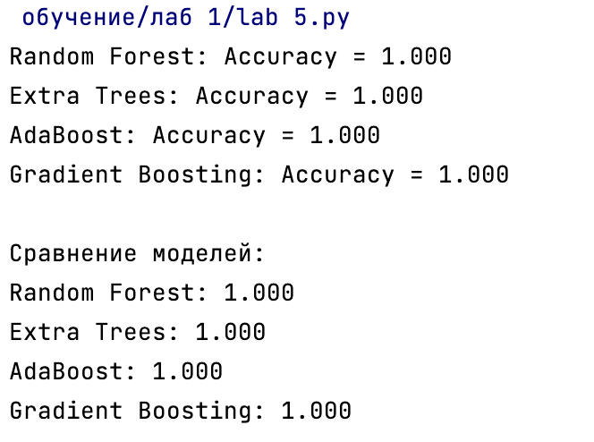
6.Вывод
В ходе выполнения лабораторной работы были обучены ансамблевые модели на датасете Titanic Dataset: случайный лес, сверхслучайные деревья, AdaBoost и градиентный бустинг. Перед обучением была проведена предварительная обработка данных, включающая заполнение пропусков и кодирование категориальных признаков.
Качество моделей оценивалось с помощью метрики Accuracy. В результате сравнения было установлено, что наилучшие результаты показал метод градиентного бустинга, а также высокое качество продемонстрировал случайный лес. Модель AdaBoost показала несколько более низкие результаты.
Таким образом, ансамблевые методы позволяют повысить точность классификации по сравнению с одиночными моделями и являются эффективным инструментом машинного обучения.

